

**功能设计文档**

|  |  |  |  |
| --- | --- | --- | --- |
| **需求名称** | **关于20190101个人所得税专项附加扣除方案** | **用户部门** |  |
| **起草人员** | **李笑** | **起草日期** | **20181119** |
| **模块负责人** |  | **模块接口人** |  |

**修订记录**

|  |  |  |  |  |
| --- | --- | --- | --- | --- |
| **日期** | **版本号** | **作者** | **审核人** | **修订内容** |
| **20181119** | **V1.0** | **李笑** |  | **关于20190101个人所得税专项附加扣除方案 创建** |

|  |  |
| --- | --- |
| **填写说明** | 1. 本模板适用于业务部门提出新的流程开发需求，进行具体的需求描述。 2. 本模板综合考虑所有业务情形内容进行整理，填写时**不相关内容可适当裁剪。** 3. IT系统解决方案部分由IT需求受理人进行填写，并需要进行充足到位的沟通。 |
| **相关负责人签字确认** |  |

**目录**

一、 文件概述 3

1 文件目的 3

2 读者范围 3

二、 需求背景 3

三、 本需求流程变更说明（TO-BE） 3

1 、适用范围 3

2 、整体方案说明 3

3 、报表导出功能: 11

3.1、工人编制报表导出 11

3.2、管理编制报表导出 11

4 、架构说明 11

5 、信息安全风险 12

四、 IT系统解决方案 12

1 数据集成接口 12

1. **文件概述**

## 文件目的

基于业务方与IT的沟通，阐述双方关于20190101个人所得税专项附加扣除事宜的理解和实现方式：

* 作为沟通材料，供需求相关方审阅，以便快速理解达成一致。
* 作为存档文件，以便后续参考。

## 读者范围

预期的读者范围：

财务薪酬组

信息技术部：相关业务部门用户、需求分析人员、开发人员（或第三方开发人员）、测试人员、业务和IT部门领导、以及公司层相关领导等。

1. **需求背景**

根据国家个人所得税专项附加扣除暂行办法，2019年1月1日起，纳税人向单位提交 子女教育、继续教育、大病医疗、住房贷款利息、住房租金、赡养老人，6个方面的相关信息，单位需要根据纳税人提供的信息计算办理扣缴申报。

该办法目前还未形成最终文件，但是该办法的实施时间为2019年1月1日，时间紧迫，单位需要在短时间内收集全集团员工的资料。目前需要开发入口，面向全集团员工提交相关信息的资料。

1. **本需求流程变更说明（TO-BE）**
2. **、适用范围**

* 区域范围：AAC集团
* 组织范围：全集团。
* 业务范围：工资核算
* 人员范围：集团在中国大陆申报个税的员工

1. **、整体方案说明**
2. 业务流程说明：



1. 上传附件的需求：

用户在填写信息时，需要上传相关证明的附件，如租房合同，继续教育证书，职业资格证书。

作为后续优化版本，计划开发入口，由指定人员收集资料，批量上传。

1. 免责声明页面：



1. 登录页面：

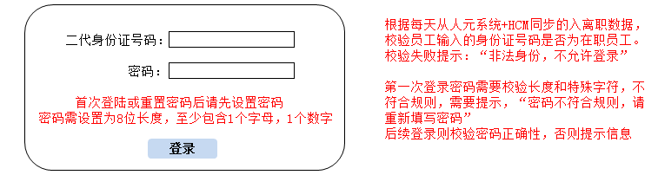

需开发给Myit和车间人事修改密码的入口。

员工登录时：校验密码是否是6位，如果是6位，则提示 “首次登陆或重置密码后请先设置密码，密码需设置为8位长度，至少包含1个字母，1个数字”

如果是>=8位，则校验密码的正确性，错误则提示：密码错误！管理编制忘记密码请联系Myit重置，其他请持身份证原件找车间人事重置。

1. 申请页面

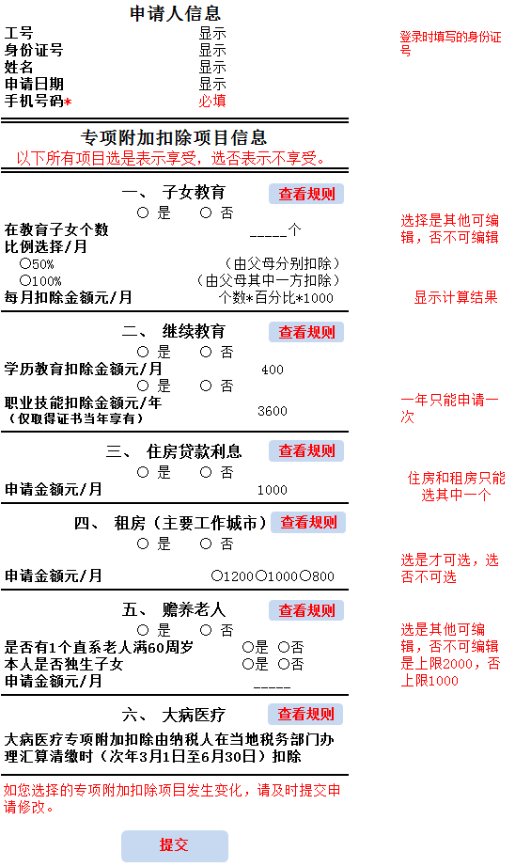

1. 员工如果未填写完成，发生断网、退出等问题，第二次登录进入后，需要显示出上次已填写的信息。？
2. 员工申请信息逻辑与校验：

|  |  |
| --- | --- |
| **字段** | **逻辑** |
| 工号 | 从中间表获取工号显示 |
| 身份证号 | 显示员工登录时填写的身份证号码 |
| 姓名 | 从中间表获取姓名显示 |
| 申请日期 | 获取系统日期显示 |
| 手机号码* | 必填 |

如果手机号码没填写，则在提交时，提示员工“请填写手机号码”，否则不允许提交

1. 员工填写时，页面需要做如下提示信息和限制：

c.1 子女教育：

选择是，允许编辑，个数由用户选择1~9，非键入填写 ，选择比例，按照个数和比例计算扣除金额。 如果未选择个数或比例，则在扣除金额位置提示“未选择个数”/“未选择比例”

选择否，不允许编辑。

c.2 职业技能扣除金额：

选择是，提示“本年度只能申请一次”

c.3 住房贷款利息：

选择是，校验在“租房”如果选择是，提示“住房贷款利息和租房只能选择其中一种”

c.4 租房：

选择是，校验在“住房贷款利息”如果选择是，提示“住房贷款利息和租房只能选择其中一种”

选择是，校验在“住房贷款利息”如果选择否，才可以选择申请金额，

否则不允许编辑，并提示“住房贷款利息和租房只能选择其中一种”

选择否，不允许编辑。

c.5 赡养老人：

选择是，才允许编辑其他，

“是否有1个直系老人满60周岁”，选择是，允许编辑剩余字段，

“是否独生子女”，选择是，则申请金额不允许 > 2000，如果>2000，提示“独生子女赡养老人最高不超过2000元/月”

“是否独生子女”，选择否，则申请金额不允许 > 1000，如果>1000

提示“非独生子女赡养老人最高不超过1000元/月”

“是否有1个直系老人满60周岁”选择否，剩余字段不可编辑，且提示“没有满60岁的老人需要赡养，不满足免税专项扣除条件”

选择否，不允许编辑。

1. 该审批单完成后，再次申请时需要将原单据中的信息显示在新的申请单中，

d.1 再次申请时，需设置子女教育，如果选择是，子女个数未变更，则比例在一个年度内不得修改，提示“在教育子女个数未变更，本年度内不得修改”

如果选择否，则回写时，需要在HCM定界该项目为本次提交的时间

d.2再次申请时，需设置赡养老人，如果选择是，则提示“申请金额在本年度内不得修改”，如果选择否，则回写时，需要在HCM定界该项目为本次提交的时间。

d.3再次申请时，需要设置住房贷款利息，如果选择是，则提示“申请金额在本年度内不得修改”，如果选择否，则回写时，需要在HCM定界该项目为本次提交的时间，

d.4再次申请时，需要设置租房，如果选择是

判断再次申请日期和上次申请日期在同一个月，

允许修改，且回写时，需要在HCM将上次的记录删除，用新的金额写入。

判断再次申请日期和上次申请日期不在同一个月，

提示“申请金额在本年度内不允许修改，如申请金额错误请联系XXX部门修改”

如果选择否，则回写时，需要在HCM定界该项目为本次提交的时间。

d.5再次申请时，需要设置继续教育-职业技能扣除金额，判断带出的选择，如果为是，且上次申请时间和本次申请时间未跨月，则允许修改为否，回写HCM时，系统将已回写的记录删除，

提示：您申请的本年度免税专项附加扣除金额将被清除

判断带出的选择如果为否，则允许修改。

1. 每次填写完成后用户点击提交时，弹出汇总提示框：

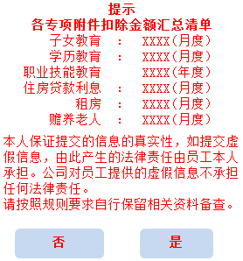

提示：本人保证提交的信息的真实性，如提交虚假信息，由此产生的法律责任由员工本人承担。公司对员工提供的虚假信息不承担任何法律责任

选择否返回填写页面，可修改内容，选择是，则提交。

1. 查看规则提示说明：

f.1 子女教育 查看规则

**1、子女教育专项附加扣除**

纳税人的子女接受学前教育和学历教育的相关支出，按照每个子女每年12000元（每月1000元）的标准定额扣除。

前款所称学前教育包括年满3岁至小学入学前教育。学历教育包括义务教育（小学和初中教育）、高中阶段教育（普通高中、中等职业教育)、高等教育（大学专科、大学本科、硕士研究生、博士研究生教育）。

受教育子女的父母分别按扣除标准的50%扣除；经父母约定，也可以选择由其中一方按扣除标准的100%扣除。具体扣除方式在一个纳税年度内不得变更。

f.2 继续教育 查看规则

**2、继续教育专项附加扣除**

纳税人接受学历继续教育的支出，在学历教育期间按照每年4800元（每月400元）定额扣除。纳税人接受技能人员职业资格继续教育、专业技术人员职业资格继续教育支出，在取得相关证书的年度，按照每年3600元定额扣除。

个人接受同一学历教育事项，符合本办法规定扣除条件的，该项教育支出可以由其父母按照子女教育支出扣除，也可以由本人按照继续教育支出扣除，但不得同时扣除。

f.3 住房贷款利息 查看规则

**3、住房贷款利息专项附加扣除**

纳税人本人或配偶使用商业银行或住房公积金个人住房贷款为本人或其配偶购买住房，发生的首套住房贷款利息支出，在偿还贷款期间，可以按照每年12000元（每月1000元）标准定额扣除。非首套住房贷款利息支出，纳税人不得扣除。纳税人只能享受一套首套住房贷款利息扣除。

经夫妻双方约定，可以选择由其中一方扣除，具体扣除方式在一个纳税年度内不得变更。

纳税人应当留存住房贷款合同、贷款还款支出凭证。

f.4 租房 查看规则

**4、住房租金专项附加扣除**

纳税人本人及配偶在纳税人的主要工作城市没有住房，而在主要工作城市租赁住房发生的租金支出,可以按照以下标准定额扣除：

（一）承租的住房位于直辖市、省会城市、计划单列市以及国务院确定的其他城市，扣除标准为每年14400元（每月1200元）；

（二）承租的住房位于其他城市的，市辖区户籍人口超过100万的，扣除标准为每年12000元（每月1000元）；

（三）承租的住房位于其他城市的，市辖区户籍人口不超过100万（含）的，扣除标准为每年9600元（每月800元）。

主要工作城市是指纳税人任职受雇所在城市，无任职受雇单位的，为其经常居住城市。城市范围包括直辖市、计划单列市、副省级城市、地级市（地区、州、盟）全部行政区域范围。

夫妻双方主要工作城市相同的，只能由一方扣除住房租金支出。夫妻双方主要工作城市不相同的，且各自在其主要工作城市都没有住房的，可以分别扣除住房租金支出。

住房租金支出由签订租赁住房合同的承租人扣除。

纳税人及其配偶不得同时分别享受住房贷款利息专项附加扣除和住房租金专项附加扣除。

纳税人应当留存住房租赁合同。

f.5 赡养老人 查看规则

**5、赡养老人专项附加扣除**

纳税人赡养60岁（含）以上父母以及其他法定赡养人的赡养支出，可以按照以下标准定额扣除：

（一）纳税人为独生子女的，按照每年24000元（每月2000元）的标准定额扣除；

（二）纳税人为非独生子女的，应当与其兄弟姐妹分摊每年24000元(每月2000元)的扣除额度，分摊方式包括平均分摊、被赡养人指定分摊或者赡养人约定分摊，具体分摊方式在一个纳税年度内不得变更。采取指定分摊或约定分摊方式的，每一纳税人分摊的扣除额最高不得超过每年12000元（每月1000元），并签订书面分摊协议。指定分摊与约定分摊不一致的，以指定分摊为准。纳税人赡养2个及以上老人的，不按老人人数加倍扣除。

其他法定赡养人是指祖父母、外祖父母的子女已经去世，实际承担对祖父母、外祖父母赡养义务的孙子女、外孙子女。

本办法所称父母，是指生父母、继父母、养父母。本办法所称子女，是指婚生子女、非婚生子女、继子女、养子女。父母之外的其他人担任未成年人的监护人的，比照本办法规定执行。

f.6 大病医疗 查看规则

**6、大病医疗专项附加扣除**

一个纳税年度内，在社会医疗保险管理信息系统记录的（包括医保目录范围内的自付部分和医保目录范围外的自费部分）由个人负担超过15000元的医药费用支出部分，为大病医疗支出，可以按照每年60000元标准限额据实扣除。大病医疗专项附加扣除由纳税人办理汇算清缴时扣除。

纳税人发生的大病医疗支出由纳税人本人扣除。

纳税人应当留存医疗服务收费相关票据原件（或复印件）。

1. **、报表导出功能:**

用户在BPM导出汇总报表，表头 如下：

|  |  |  |  |  |  |  |  |  |  |  |  |
| --- | --- | --- | --- | --- | --- | --- | --- | --- | --- | --- | --- |
| 地区 | SAP工号 | 人元系统工号 | 姓名 | 身份证号 | 手机号码 | 专项附加扣除 | | | | | |
| 子女教育 | 继续教育 | 住房贷款利息 | 住房租金 | 赡养老人 | 大病医疗 |

人元系统数据导出地区均为“常州”（目前只有常州部分没有上SAP）

其他SAP数据导出地区为人事子范围。

1. **、架构说明**

应用架构： 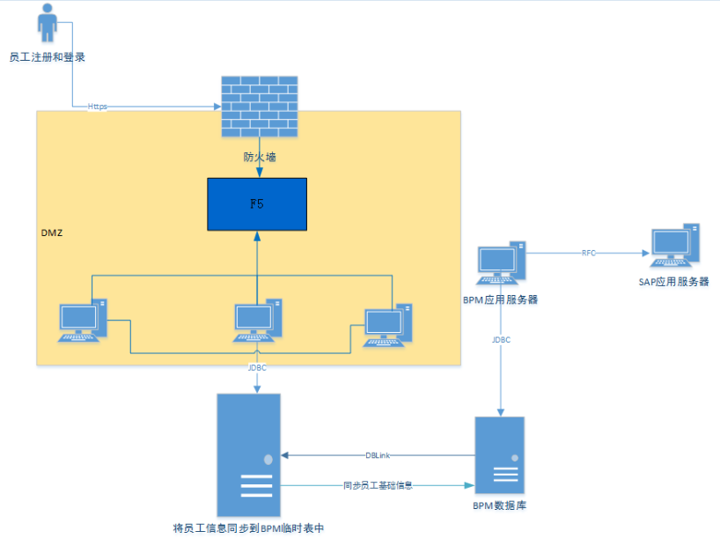

1. **、信息安全风险**
2. 第一次登密码和修改密码需要满足8位长度，复杂度字符，数字，字母至少其中两种。无需强制规定3个月修改
3. 系统开发完成后，需要将URL发给扫描，是否存在木马安全问题。
4. **IT系统解决方案**

各业务领域需求受理人，需明确用户的需求，补充用户提交的《用户需求说明书》，并提供IT系统解决方案。

跨系统的业务需求，需求受理人需要做充分的跨平台沟通，在本解决方案确定后由各相关平台负责人签字。

本解决方案需涵盖内容，包括但不限于以下方面信息：

1. **数据集成接口**

|  |  |  |  |
| --- | --- | --- | --- |
| 序号 | 接口描述 | 是否新开发 | 调用方式 |
| 1 | 人元系统在职/离职人员信息 | 是 | 人元系统主动每天凌晨推送 |
| 2 | HCM系统在职/离职人员信息 | 是 | HCM系统主动每天凌晨推送 |
| 3 | 数据回写接口 | 是 | BPM每天晚上定时推送给BPM |